  DOC-TEC-16090709 |  | TITRE
 |  | Export Cegid
 |  | REDACTION | VALIDATION | OBJET DE LA REVISION
DATE |  | NOM |  | NF525
07/09/2016 |  | Régis FOLNY |  | NF525

Mise en place du plugin EXPORTCEGID

Télécharger ici le plugin Exportcegid qui sert à générer des fichiers textes récupérables par la compta format exemple ci-dessous:

CA;04/01/2016;7011;;PAINS;Décaissement du 04/01/2016;1.90;0.00
CA;04/01/2016;44571;;TVA 5.500%;Décaissement du 04/01/2016;0.10;0.00
CA;04/01/2016;4191;;AVOIR-MANUEL;Décaissement du 04/01/2016;-2.00;0.00
CA;04/01/2016;5300000;;CAISSE;Encaissement du 04/01/2016;-2.00;0.00
CA;04/01/2016;5300000;;CAISSE;Décaissement du 04/01/2016;0.00;-2.00
CA;06/01/2016;70133;;TRAITEUR;Encaissement du 06/01/2016;0.00;7.77
CA;06/01/2016;445731;;TVA 10.000%;Encaissement du 06/01/2016;0.00;0.78
CA;06/01/2016;5801;;ESPECES;Décaissement du 06/01/2016;8.55;0.00
CA;06/01/2016;5300000;;CAISSE;Encaissement du 06/01/2016;8.55;0.00
CA;06/01/2016;5300000;;CAISSE;Décaissement du 06/01/2016;0.00;8.55
CA;20/01/2016;7011;;PAINS;Encaissement du 20/01/2016;0.00;1.52
CA;20/01/2016;44571;;TVA 5.500%;Encaissement du 20/01/2016;0.00;0.08
CA;20/01/2016;5801;;ESPECES;Décaissement du 20/01/2016;1.60;0.00
CA;20/01/2016;5300000;;CAISSE;Encaissement du 20/01/2016;1.60;0.00
CA;20/01/2016;5300000;;CAISSE;Décaissement du 20/01/2016;0.00;1.60
CA;30/01/2016;7011;;PAINS;Encaissement du 30/01/2016;0.00;5.02
CA;30/01/2016;44571;;TVA 5.500%;Encaissement du 30/01/2016;0.00;0.28
CA;30/01/2016;5801;;ESPECES;Décaissement du 30/01/2016;5.30;0.00
CA;30/01/2016;5300000;;CAISSE;Encaissement du 30/01/2016;5.30;0.00
CA;30/01/2016;5300000;;CAISSE;Décaissement du 30/01/2016;0.00;5.30
CA;01/03/2016;7011;;PAINS;Encaissement du 01/03/2016;0.00;2.32
CA;01/03/2016;44571;;TVA 5.500%;Encaissement du 01/03/2016;0.00;0.13
CA;01/03/2016;5803;;CARTE;Décaissement du 01/03/2016;2.45;0.00
CA;01/03/2016;5300000;;CAISSE;Encaissement du 01/03/2016;2.45;0.00
CA;01/03/2016;5300000;;CAISSE;Décaissement du 01/03/2016;0.00;2.45
CA;03/03/2016;7011;;PAINS;Encaissement du 03/03/2016;0.00;1.28
CA;03/03/2016;44571;;TVA 5.500%;Encaissement du 03/03/2016;0.00;0.07
CA;03/03/2016;658000;;REGUL. TVA;Décaissement du 03/03/2016;1.35;0.00
CA;03/03/2016;5300000;;CAISSE;Encaissement du 03/03/2016;0.00;0.00
CA;03/03/2016;5300000;;CAISSE;Décaissement du 03/03/2016;0.00;0.00
CA;10/03/2016;707;;VENTE DIVERS;Encaissement du 10/03/2016;0.00;10.68
CA;10/03/2016;44571;;TVA 5.500%;Encaissement du 10/03/2016;0.00;0.59
CA;10/03/2016;5803;;CARTE;Décaissement du 10/03/2016;6.79;0.00
le plugin doit être installé dans le répertoire \modules de l’application

Avant d’utiliser le plugin d’export il est indispensable de paramétrer les numéros de comptes compta dans l’application.
Les modes de règlement:
MANAGER/CONFIG/MODE DE REGLEMENTS champ COMPTE
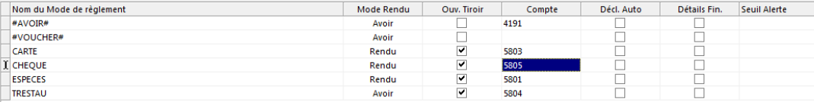

Les tva:
MANAGER/CONFIG/TV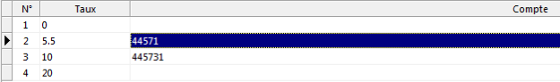
Les articles
FICHE ARTICLE/ champ Code Compta (champ addon pour les versions antérieures à la 6364 )

Les comptes clients:
Le numéro du compte client est à saisir dans “Numéro de compte”. Si le numéro n’est pas renseigné tous les mouvements passeront dans le compte 411000
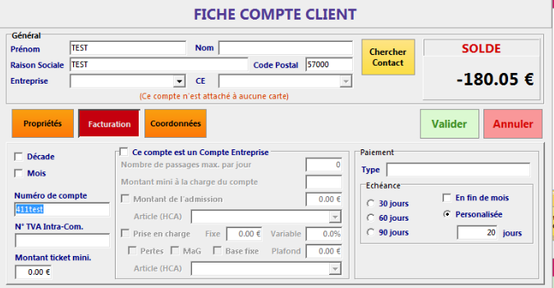
pour lancer l’export Compta il faute créer un bouton d’export avec la fonction:
PLUGIN EXPORTCEGID CHOIX_PERIODE.
Les fichiers se créent dans le répertoire exports/ExportsCEGID de l’application avec le nom suivant:
Export_[nom du magasin]_[date de début]_[date de fin].txt

